Oefentoets hoofdstuk 5 Werkt dat zo?
Vraag 1
Maak de volgende zinnen kloppend door het juiste woord te kiezen
a) Loonbelasting en premies worden ingehouden op je brutoloon/ nettoloon.
b) Het salaris dat op je rekening wordt gestort, is je brutoloon/ nettoloon.
c) Bij een jaarcontract heb je een arbeidsovereenkomst voor bepaalde / onbepaalde tijd.
d) Als je na het behalen van je vmbo-diploma gaat werken dan doe je waarschijnlijk geschoold/ ongeschoold werk.

Vraag 2
Welke ondernemingsvorm heeft aandelen die vrij verhandelbaar zijn op de beurs?
De aandeelhouders zijn de eigenaar van de onderneming en hebben recht op de winst.

Vraag 3
Basisschool De Aventurijn zit in de primaire/ secundaire/ tertiaire/ quartaire sector?

Vraag 4
Geef twee duidelijke voorbeelden van werkzaamheden die we rekenen tot ‘grijs’ werken.

Vraag 5
Geef bij elke omschrijving aan om welke vorm van werkloosheid het gaat.
Er blijft dus een vorm van werkloosheid over.

1) In een zomermaanden kunnen veel mensen aan het werk op een camping of strandtent. Buiten deze periode is er nauwelijks werk. | A) regionale werkloosheid
2) Een bedrijf besluit een deel van de productie te gaan automatiseren. Hierdoor verliezen 150 mensen hun baan. | B) frictiewerkloosheid
3) Schoolverlaters hebben even de tijd nodig om na het behalen van het diploma een baan te vinden. | C) seizoenswerkloosheid
4) Door een economische crisis worden er minder goederen en diensten gekocht. | D) conjuncturele werkloosheid
 | E) structurele werkloosheid

Vraag 6
Geef een economische omschrijving van de overgebleven werkloosheidsvorm van vraag 5.

Vraag 7
Het bruto maandloon van Mirthe is € 2.350. Elk jaar in mei ontvangt ze 8% van haar jaarloon als vakantiegeld. Bereken het totale bruto jaarinkomen van Mirthe.

Vraag 8
In Nederland is 6,5% van de beroepsbevolking werkloos. Er staan 500.000 werklozen ingeschreven bij het UWV. Hoeveel mensen zitten er in de beroepsbevolking? Rond je antwoord af op hele mensen.

Vraag 9
In de CAO voor kinderopvang staat dat je bij 36 uur per week een volledige baan hebt. In schaal vijf zou je dan € 1.840 per maand moeten verdienen.
Mirthe heeft een parttimebaan binnen de kinderopvang.
Hoeveel moet ze (in schaal vijf) minimaal krijgen voor 1 uur werken.

Vraag 10
In onderstaande tabel staan letters. Bereken de ontbrekende getallen op de plekken van de letters.

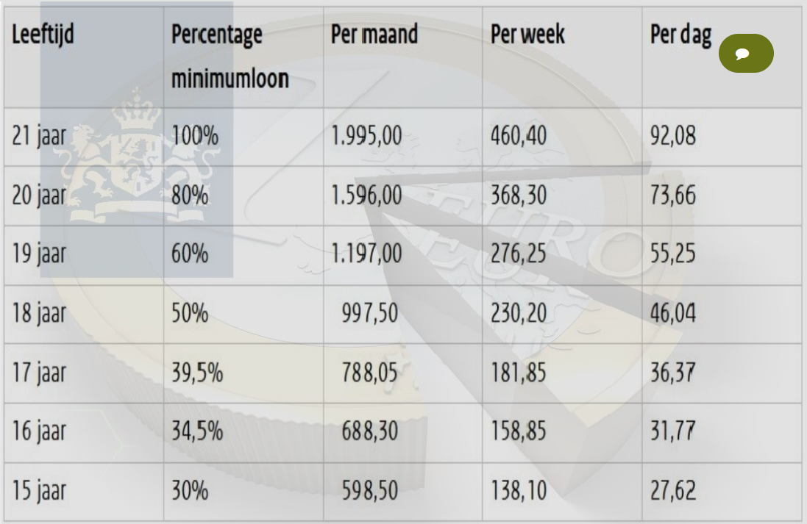
D
B
C
A
Vraag 11
Thomas heeft vorig jaar op 1 maart 500 aandelen Shell gekocht voor € 27,00 per aandeel.
In mei ontvangen de aandeelhouders €0,81 dividend per aandeel.
Vandaag wil Thomas zijn 500 aandelen verkopen. De koers staat op € 26,85.
Hoeveel heeft Thomas verdient of verloren door de handel in de Shell aandelen?

Vraag 12
Er zijn verschillende ondernemingsvormen. Veel bedrijven beginnen als eenmanszaak en laten de ondernemingsvorm na enkele jaren van succes omzetten naar een besloten vennootschap.
Geef een economische verklaring waarom eigenaren van een eenmanszaak graag hun bedrijf laten omzetten naar een bv.

Vraag 13
De dienstensector kun je onderverdelen in twee sectoren, de tertiaire en de quartaire sector.
In welke sector zal het gemiddelde uurloon het hoogst zijn? Verklaar je antwoord.

Vraag 14
De overheid wil zwart werken tegengaan. Zwart werken is strafbaar en als er ongelukken gebeuren ben je vaak niet verzekerd.
Welke economische reden heeft de overheid om zwart werken tegen te gaan?

Vraag 15
Er zijn verschillende vormen van werkloosheid. Het UWV helpt werkzoekende aan een baan.
Bij het bieden van hulp kijkt het UWV naar de reden van de werkloosheid.
Welke vorm van werkloosheid wordt door het UWV als probleem gezien, deze langdurige werklozen zijn namelijk moeilijk weer aan een baan te helpen? Verklaar je antwoord.

Vraag 16
Volgens de regels van de WW krijg je de eerste twee maanden 75% van je laatste loon. Daarna krijg je ‘normale’ 70% van het loon. Waarom zal de overheid de eerste twee maanden je meer geven dan in de overige maanden?

